KATALOG

SVOD DOROSTU A BONITACE RTW

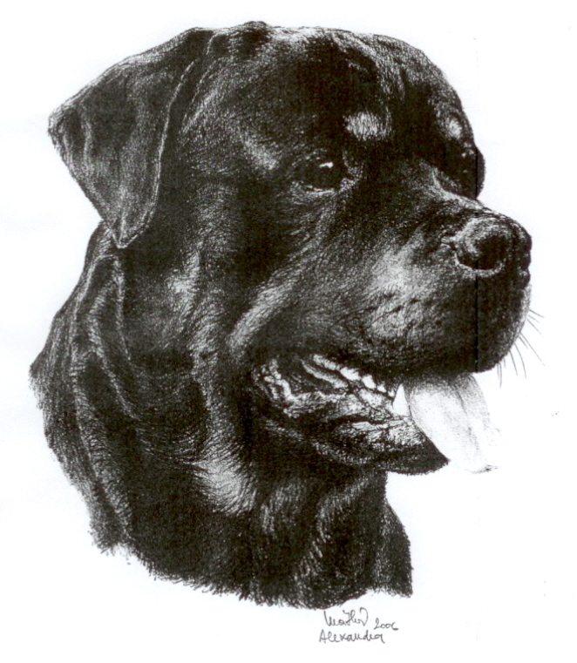

12.11. 2009

Mladá Boleslav

Zpráva z bonitace RTW.

Dne 12.11.2009 se konala na cvičišti ZKO Mladá Boleslav bonitace, která byla původně plánována na sobotu 7.11.2009 a byla odložena z důvodu nemoci rozhodčí.
Všichni přihlášení byli s touto změnou seznámeni a dostavili se v novém termínu.
Akce začala ve 13 hodin, komise pracovala ve složení :Kateřina Ludvíková-předsedkyně komise, Alena Buriánková-rozhodčí exteriéru, Pavel Palfi-rozhodčí pro povahu.
Výsledky bonitace jsou v přiloženém katalogu.
Ve stejném termínu se konal i svod mladých psů. Na tuto akci se nedostavili dva omluvení psi.

K.Ludvíková – OPCH
Předsedkyně bonitační komise - pořádající pobočka“ Horký dech“ – svod a bonitace Mladá Boleslav 12.11.2009

Místo konání:

MLADÁ BOLESLAV

Rozhodčí exteriéru: Alena Buriánková

Rozhodčí povahy: Pavel Palfi

Předseda bonitační komise: Kateřina Ludvíková

Figurant: Pavel Péč
BONITACE

1. Bertha Bohemia Dios
Fena, nar.: 8.6. 2005, tet. č.: 5178, č. zápisu: CMKU/RTW/11211/05
DKK 0/0 DLK 0/1 zkoušky: ZZO, ZOP výstavy: V2, res. CAC
Otec: Happy Holubí dům, HD a(0/0)
Matka: Borra Medvědí tlapa, HD a(0/0), ED (0/0)
Chovatel: Dita Pokorná, Lisztova 3, Ústí nad Labem
Majitel: Daniel Bednář, Nádražní 325,Cvikov

Kód: B2,F4,H1a,L1a,M1a,T3,Z1/7

2. Prythia Horký dech
Fena, nar.: 11.8. 2007, tet. č.: 7268, č. zápisu: CMKU/RTW/11930/07
DKK 0/0 DLK 1/1 zkoušky: výstavy:
Otec: Sigurd Akifa Oniks, DKK (0/0)
Matka: Cora Anaco, DKK (0/0)
Chovatel: Vladislav Pich, Lutovítova 29, 278 01 Kralupy nad Vltavou
Majitel: Olga Vítková, Janov 176, 473 01 Nový Bor

Kód: B2,H1b,L1b,M1a,Z1/7

3. Nula Horký dech
Fena, nar.: 30.1. 2007, tet. č.: 7024, č. zápisu: CMKU/RTW/11686/07
DKK 0/0 DLK 0/0 zkoušky: výstavy: výborná
Otec: Sigurd Akifa Oniks, DKK (0/0)
Matka: Cora Anaco, DKK (0/0)
Chovatel+ majitel: Vladislav Pich, Lutovítova 29, 278 01 Kralupy nad Vltavou

Kód: B4,F6,H1b,L1a,M1a,Z1/5

4. Faith Bohemia Col-Bri
Fena, nar.: 28.3.2008, tet. č.: 8106, č. zápisu: CMKU/RTW/12124/08
DKK DLK zkoušky: výstavy: třída mladých, 2xV1,VTŘ
Otec: Asmus v.d.Nibelungen, HD-, ED+/-
Matka: Carey Bohemia Col-Bri, HD a(0/0), ED(0/0)
Chovatel: Mikesková Dagmar, Malměřice 16,439 83 Lubenec
Majitel: Monika Maříková, Uhy 82, 273 24 Velvary

Kód: B2,F4,H2a,L1b,M1a,Z1/7

5. CERRIE Lib-Vach
Fena, nar.: 12.3. 2008, tet. č.: 8068, č. zápisu: CMKU/RTW/12086/08
HD – 0, ED – 0, zkoušky: výstavy: 2x CAC, CWC, res.CAC,
res.CACA, res.CACIB, Vítěz třídy
Otec: CH. BENNY Overtaken by Darkness
Matka: ICH.,GCH.,CH. HEIDY Horký dech
Chovatel+ majitel: Libor Vachutka, Zápotočí 140, 789 73 Úsov

Kód: B2,H1b,L1a,M1a,T3,Z1/8

6. Niky z Tyrosu
Fena, nar.: 14.2. 2006, tet. č.: 6029, č. zápisu: CMKU/RTW/11382/06
DKK 0/0, DLK, zkoušky: ZZO, BH, IPO-V, výstavy: mezitřída- V1, CAC
Otec: Sigurd Akifa Oniks, DKK (0/0)
Matka: Kora z Tyrolu, DKK (0/0)
Chovatel: Karel Švancara,Chelčického 65, 678 01 Blansko
Majitel: Jaroslav Walek, Novodvorská 306, 738 01 Frýdek Místek

Kód: C11,B3,F4,H1b,L1b,M1b,Z1/6

7. Cassi z Malého Jorku
Fena, nar.: 5.3. 2007, tet. č.: 7094, č. zápisu: CMKU/RTW/11756/07
DKK HD B, DLK ED A, zkoušky: BH,ZM,IPO V, výstavy: V1, CAC
Otec: Djuke v. Vilstaler Land, HD - ,ED +/-
Matka: Amanda z Veselé Lhotky, HD 1/1, ED 0/0
Chovatel: Jiří Novotný, Dabel 21, 798 53 Jesence
Majitel: Zdeněk Bílek, Moravský Krumlov, Sídliště 348

Kód: C1,B2,F6,H1b,K3,L1a,M1a,Z1/5

8. ARGON FEI z Benátského dvora
PES, nar.: 8.2.2008, tet.č.: 8031, č.zápisu: CMKU/RTW/12049/08
DKK HD O DLK zkoušky: výstavy: 2x V 1, CAJC
Otec: Vašon Holubí dům,
Matka: Feigee od Vítkovy hory,
Chovatel: Kateřina Hájková, Nad Obcí I.14/369, 140 00 Praha 4
Majitel: Bohuslav Adamik, Uhy 145, 273 24 Velvary

Kód: B4,H1b,L1a,M1a,T3,Z1/5

